【第一屆台北銀髮魅力嘉年華】
活動簡章報名表
- 活動名稱：第一屆台北銀髮魅力嘉年華
- 活動日期：112.10.19(四) 14:00-16:00
- 活動地點：台北市政府一樓中庭(台北市信義區市府路1號)
- 活動費用：臺北市長照機構免費參與
- 報名起迄日：自112年09月08日起至09月15日止
- 報名對象：機構長者、家屬及陪伴志工
- 活動內容：
邀請機構長輩及高齡者家屬參與活動，參與長輩換上展現活力的服裝，呈現滿滿的銀髮魅力，邀請有意願的長者由老師帶領，以活力四射的音樂伴隨簡單的體適能韻律操，顯示長輩的年輕活力，不老舞者的魅力。
活動流程
時間 | 流程 | 內容
13:30 | 貴賓、參與人員到場
14:00~14:15 | 開幕、貴賓介紹 | 主持人
14:15~15:45 | 銀髮風華活力秀
15:45~16:00 | 活動圓滿結束 | 主持人閉幕 感謝來賓

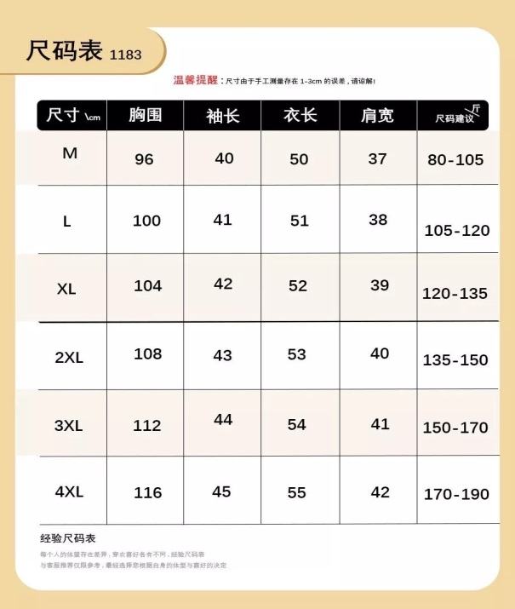
Ps：因為想讓長者們更有意願參加，協會將提供長者服裝，所以每家機構限製報名人數5-6名，活動長者最多100名，再麻煩請於填寫報名表時，提供長者尺碼(女性長者尺碼如附圖，男性長者尺碼則有L、XL、2XL、3XL四種碼別)，謝謝~~

- 交通指引：
1、捷運交通資訊：
板南線於市政府站下車
淡水象山線於台北101/世貿站下車

2、公車交通資訊：
市政府(市府)：261、270、270區、28、281、311、612、612區、647、651、912、915、950、仁愛幹線、南軟通勤專車雙和線、承德幹線、棕18、棕21、棕6、綠1
市政府(松壽)：20、261、270區、284、611、612、612區、621、651、912、基隆路幹線、承德幹線
市政府(松智)：261、28、282副、46、669、南軟通勤專車雙和線、基隆路幹線、市民小巴7、藍10、藍5
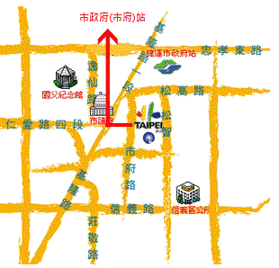
市政府(松高)：261、28、669

※本活動將為參與人員加保平安保險
※意者請將報名表填寫後以電子郵件或傳真回傳，收到報名資訊回覆後方為報名成功
※若有疑問，請致電：02-2930-3640
傳真：02-2930-4097 洽陳總幹事
電子郵件：elderlyservice9@gmail.com


台北市政府社會局公益彩券盈餘分配基金補助
10/19【第一屆台北銀髮魅力嘉年華】
活動報名表
機構名稱
機構聯絡人 |  | 連絡電話
電子郵件
長者姓名 | 身分證  字號 |  | 出生  年月日 | 備註  (長者請加註服裝尺碼)
陪伴者姓名 | 身分證  字號 |  | 出生  年月日 | 備註
*願意參與換裝及上台參加活動長者(限機構長者)請備註告知尺碼。
*請參與機構自行招募志工，以減少活動期間意外發生，若有特殊需求者
請洽協會陳總幹事(02-2930-3640)。
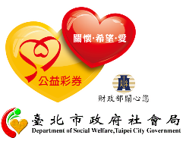
*報名起迄日：即日起至09月15日止，請踴躍參與報名。

